Pavasaris
Pavasarį saulutė kyla vis aukščiau ir aukščiau.
Lietus nuplauna sniego likučius.
Sprogsta medžių pumpurai.
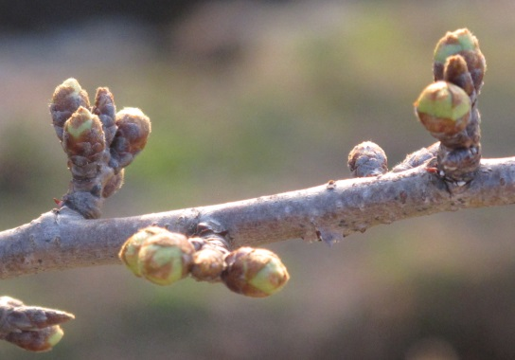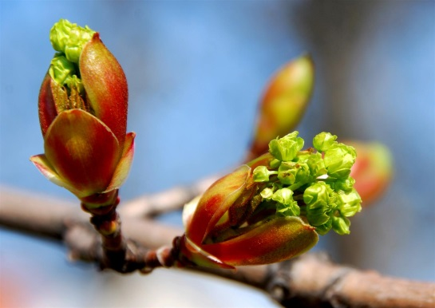
Sugrįžta paukšteliai. Vaikai pasiruošia juos sutikti.
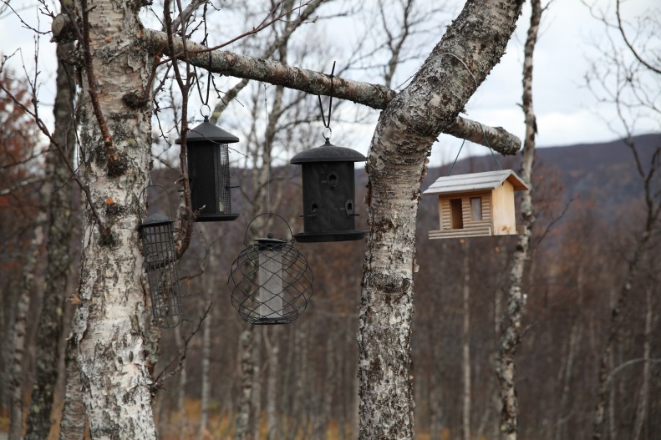
Iš žiemos miego pabunda gyvūnai: ežys, žaltys, lokys ir kiti.
Miške išlenda geltonos šalpusnių galvelės ir melsvos žibučių akelės.
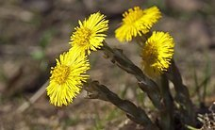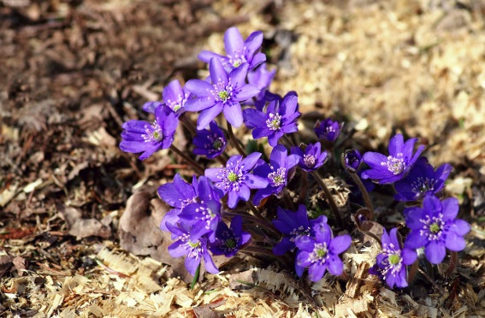
Soduose ir gėlynuose žydi tulpės, narcizai ir kitos gėlytės.
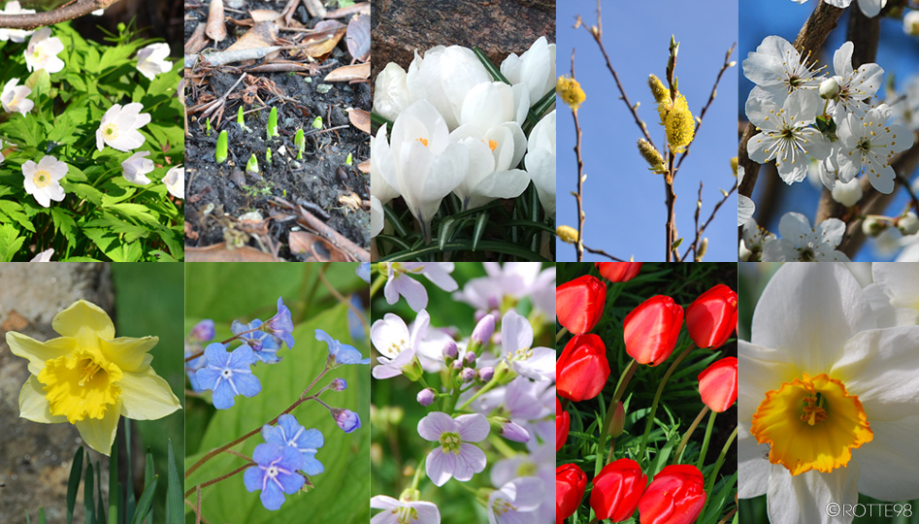
Padangėje vyturys skelbia pavasarį.
